

枫华夕拾第74期（总第87期） 2019.09.25
庆祝国庆七十周年专集
庆祝国庆七十周年 王本仪
日月星辰杓斗迁，泱泱华夏五千年。山河壮丽钟灵秀，历史悠长光灿鲜。
否极泰来循法道，风清气正盼尧天。但期圆梦曈曈日，歌舞升平报凯旋。
《满江红》•庆国庆70周年 刘時和
霞映东方，共和国、七旬生日。青史喜、五千年卷，又翻新辑。志士仁人同奋斗，庶民大众齐倾力。破坚冰、抓济世经邦，争朝夕。 行卌载，凭改革。开放处，欢歌激。看神州大地，物丰人逸。吹土填礁征海宇，凌波飞舰强军戟。探太空、北斗接天星，全球悉。
庆祝国庆七十周年 高振家 2019.8.20
荏苒流光七秩年，辉煌成就舜尧天。蛟龙探海新程启，量子巡天旧梦圆。
勤政黎民长幸福，强军社稷永安全。披荆斩棘金瓯固，继往开来创伟篇。
祝福祖国七十华诞 何嘉恩
七秩峥嵘大运年，炎黄一脉谱新天。东风弹道巡洲际，北斗星辉耀眼前。
龙艇探潜南海固，鸿蒙亮出九州欢。昆仑立马观环宇，华夏文明万世传。
行香子•国庆70周年抒怀 李柏宇 2019-8-26
四海欢腾，七秩辉煌，看神州庆寿呈祥。鸿图大展，鹏翼高翔。又立豪志，创豪业，谱豪章。 江山如画，长城稳固，誓强军富国利民康。腾龙舞凤，破浪扬航。喜现春晖，圆春梦，沐春光。
七律•国庆献花 中 慧/2019/8/23
大鹏万里越山川，游子天涯逸思旋。一幅丹青华诞庆，千丝乡恋月兒圆。
没攀玉树漫堂丽，凭仗东风次第延。北斗独看苍宇傲。勇担道义任双肩。
国庆感怀 杜文德
风雨兼程七十年，沧桑历尽谱新篇。神州北斗遨寰宇，航母歼机卫海天。
五岳欢歌讴盛世，三江笑语舞翩跹。安居乐业人思定，牢记初心逐梦圆。
国庆70周年-—回顾与展望 思 恺
历经苦难巨龙甦，屹立东方画伟图。秀丽江山镶翡翠，欢欣民众酝醍醐。
春风化雨繁花艳，惠政滋荣百业殊。七秩光阴寻锦道，辉煌前景创新途。



庆祝国庆

※---※---※
(一) 采桑子
雙調四十四字，前後段各四句，三平韻 和 凝
蝤蠐領上訶梨子。繡帶雙垂。椒戶閒時。競學摴蒲賭荔枝。
⊙○◎●○○● ◎●○○ ⊙●○○ ◎●○○◎●○
叢頭鞋子紅編細。裙窣金絲。無事顰眉。春思翻教阿母疑。
⊙○⊙●○○● ⊙●○○ ⊙●○○ ⊙●○○◎●○

*---*---*
采桑子·史丹利公园漫步 王本仪
山峦叠翠浓阴蔽。古木森森，鸟语清音。原始森林何处寻？ 天然富氧深深吸。胜似甘霖，沁入脾心。宝地常游最豁襟。
《采桑子》 刘时和 2019,9,11，晨记
濛濛雨湿蓉城夜，月盼中秋，人盼中秋。稿寄枫华万里邮。 天涯喜愿清霄净，先映神州，又映加州。秦月今人把酒讴。
注：先映指东半球故，“加州”代西半球。
采桑子·送荘麗夫人 廖中慧2019.7.16
香消玉殒呼知己。噩耗惊闻。协会承恩。催泪寒风去绝尘。 思存耄耋衷心磊大爱之纯。唤与夫君。琴瑟和鸣又是春。
采桑子·三角洲夏日农场 高振家 2019.7.24
农田入夏风光好，麦浪清扬。花果飘香，姹紫嫣红间缀黄。 无边翠绿机喷灌，玉米缨扬。瓜薯秧长，沃野丰收喜景望。
采桑子·游北京潭柘寺 纪 纲 2019.7.25
西山古刹风情异，殿阁凌峰，万壑葱茏，拱翠千山图画中。 流觞亭畔谈今古，地质情衷，学步同登。畅忆当年战果丰*。
*与学友同游，回忆起大学时代在此首次实习地质调查，有所发现和收获。
采桑子•谢又钧同学赠水杯 思 恺
水杯晶透琉璃质。亮眼包装。内胆佳良。细网汤茶两格腔。 青矜共筑神州梦。半世年芳。陬澨流觞。满载同窗琼玉浆。
采桑子•温哥华中央公园 何嘉恩
参天古木林深掩，鸟语浓阴，曲径栖禽，两镜池塘鸥雁临。 高楼俯瞰车流抱 ，温市中心，寸土千金，绿色优先当颂吟。
添字采桑子•记温哥华2019国际长者节 李柏宇 2019.920
丹枫霞彩飘温市，人醉开颜，人醉开颜。敬老相亲、歌长者欢闲。 仙杯泛菊康安里，幸福人间。幸福人间。千片虔诚、祝愿寿南山。
编者按: 此阕用李清照添字采桑子(添字丑奴儿•窗前谁种芭蕉树)谱。

※---※---※
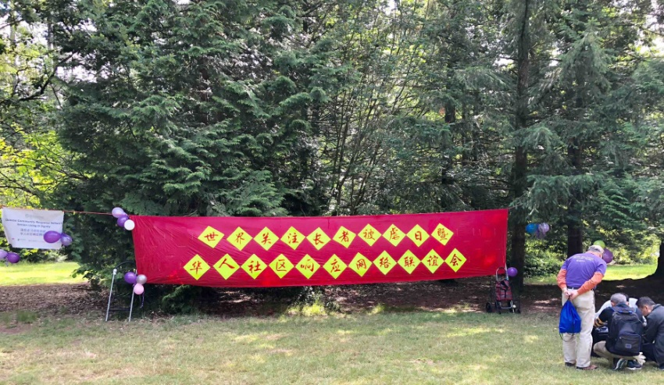

世界关注长者被虐日

※---※---※
(二) 小令调笑令 (古调笑)
單調三十二字，八句四仄韻、兩平韻、兩疊韻 王 建
蝴蝶。蝴蝶。飛上金枝玉葉。君前對舞春風。
○● ○●疊⊙⊙⊙○◎● ⊙⊙◎◎⊙○
百葉桃花樹紅。紅樹。紅樹。燕語鶯啼日暮。
◎◎⊙⊙●○ ○●換○●疊◎◎⊙○◎●
*---*---*
古调笑·思乡 王本仪
红日，红日，温暖千门万宅。远山落照风清， 银汉星光月明。明月，明月，见你思乡更切。
调笑令·秋雨有怀 纪 纲 2019.7.
秋雨。秋雨。偏阻返乡之旅，伊人天各一方。 万里关山路长。长路。长路。何日离情得诉。
古调笑 • 无题 思 恺
奇甚。奇甚。放火杀人不审。逍遥法外自由。 残脑糊涂短眸。眸短。眸短。珍贵明珠链断。
古調笑 何嘉恩
鸿雁。鸿雁。旖旎秋光顾盼，从容觅食草丛。 气爽风清叶红。红叶，红叶。加国骄人美摄。
调笑令 • 记老协文艺会演 中 慧/2019/9/7
欢畅。欢畅。国庆诗歌振响。秀才三姐对歌。 欢语满堂笑多。多笑。多笑。天籁之音叫好。
(二）调笑令•爱国爱港 柏 鹤
香港，香港，东方明珠闪亮。狂徒作恶非为，止暴维安武威。威武，威武，誓保金瓯永固。

※---※---※
（三）蒸韵（绝、律、竹枝词）
温哥华夏日杂兴 王本仪
夏日少炎蒸，鲜来暑气腾。朝阳光熠熠，天宇碧澄澄。
汀沚栖鸥鹭，云空掠隼鹰。山川多秀丽，诗兴即来膺。
京都酷暑 纪 纲 2019.5.23
骄阳似火气温升，花草低头热浪蒸。伞下路人挥汗雨，商家冷饮客流增。
今日京城白天37度，回龙观地区竟高达41.5摄氏度，实在难以适应，冷饮店生意兴隆。
京城夏日公园消暑 纪 纲2019.6
难安坐卧苦炎蒸，日日骄阳暑气腾。大汗淋漓摧老骨，绿阴池畔享清澄。
食肆一瞥 思 恺
豫湘*笼屉蒸，堂座满俦朋。宾主开怀笑，庖丁献技能。
注: 豫湘: 店名。
看外孙玩Rope Runner（爬绳） 何嘉恩
八月骄阳暑气蒸，纵横交错半空绳。起初屏息慢移步，渐次凝神巧握藤。
仿似猿猴悬峭绝，更期鹰隼逐高升，汗流浃背稍加水，欲战危难复再登。
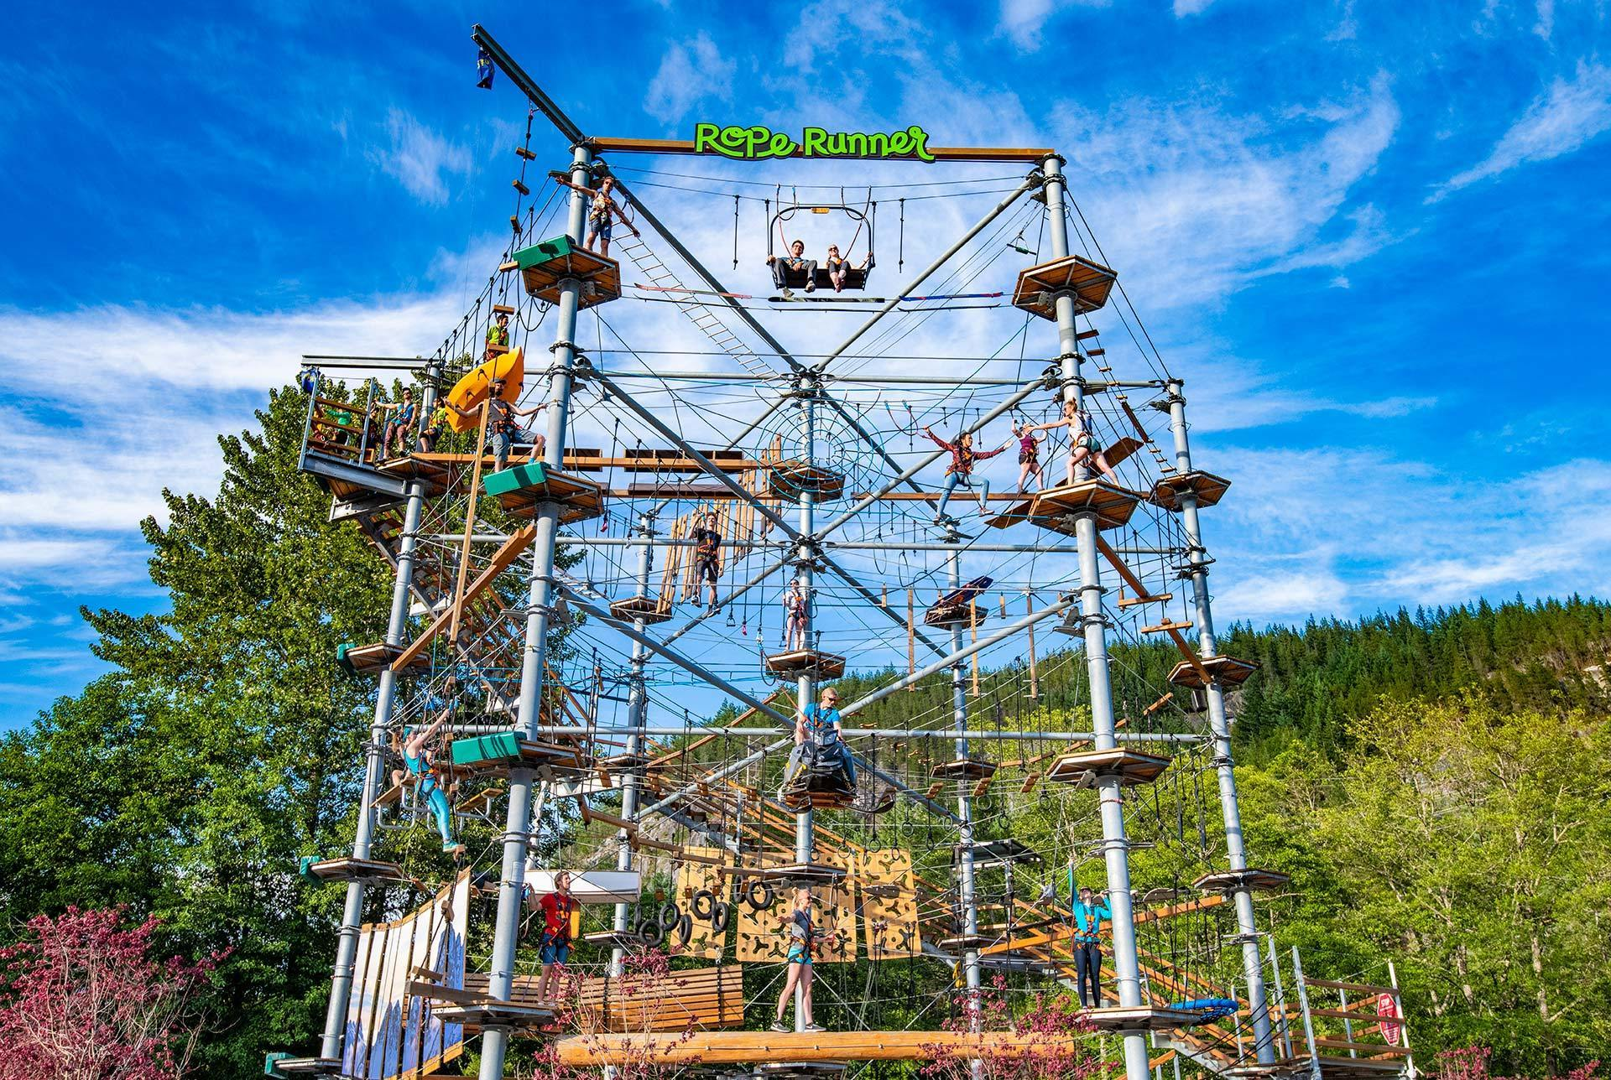

※---※---※
2019 九一八诗集
满江红·（用武穆韵） 纪念九一八国耻纪念日 刘成志
三阕“流亡”，声声泪，悲腔怎歇？当记取，八年离乱，伤亡惨烈。百舰压城 杨浦夜，一枪破晓卢沟月。唤同胞，国难赴当头，从军切。 甲午耻，犹未雪，庚子火，何时灭？更南京白骨，史书焉缺！四亿齐掀黄水浪，两军共筑长城血。看今朝，峡岸泯恩仇，恢金阙。
注：两军，指国共两军。三阕“流亡”指“松花江上”等《东北流亡三部曲》（此系抗日战争胜利五十周年旧作，1995年已收入中国人民抗日战争胜利纪念馆馆藏）
鹧鸪天•不忘九一八 纪 纲 2019.9.18
难忘当年日寇仇，烧杀抢掠祸神州。铁蹄蹂躏江山破，壮士捐躯热血流。
黑水怒，白山忧，同仇敌忾剑锋遒。义勇军歌声震耳，国防强大恶狼休。
七律•纪念“九一八” 李柏宇 2019.9.18
刻骨铭心痛断魂，柳条湖泪忆犹存。豺狼入室凶残尽，骨肉离乡遍地昏。
扫寇东征除国耻，挥师北上扭乾坤。同仇敌忾挥刀剑，浩气长风万马奔。
七律 纪念抗战胜利 中 慧
龙因阋斗遭虾戏,国耻家仇未敢忘。外力觊觎心不泯，钓台起火胆张狂。
千枚导弹飞钧棒,万里长城卫我疆。多难兴邦忧启圣，江山永保战天狼。
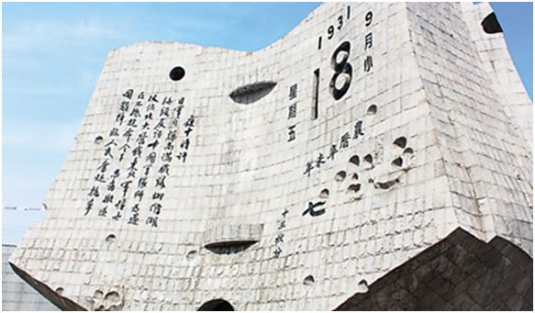
注:“殷忧启圣，多难兴邦，意思多灾多难启发人的心智，成为开发事业的圣人。”---引自习近平书记讲话。
八十八周年记 思 恺
流光飞逝忆当年,国弱民穷水火煎。
日寇入侵关外陷，同胞逃难八方颠。
炮声轰震醒民梦,号角铙吹抗战烟。
残历碑*前思往事，图强奋发志弥坚。
注:残历碑竖立在沈阳“九一八”历史博物馆门前。

※---※---※
海棠春 双调四十八字，前后段各四句、三仄韵 此调以此词为正体 秦观
流莺窗外啼声巧。睡未足、把人惊觉。翠被晓寒轻，宝篆沉烟袅。
中平中仄平平仄韵中中仄读中平中仄韵中仄仄平平句中仄平平仄韵
宿酲未解宫娥报。道别院、笙歌宴早。试问海棠花，昨夜开多少。
仄平中仄平平仄韵仄中仄读平平仄仄韵仄仄仄平平句仄仄平平仄韵
*---*---*
海棠春•清秋月中慧于2019/9/13 独木桥体
岚光碧水清秋月，杨柳岸，悠悠澹月。满面已沧桑，遥看天边月。
故乡有我初心月，泪水涌，云屏冷月。海外共如斯，举酒同明月。
海棠春•中秋夜（歩慧韵独木桥体） 纪纲 2019.9.13
寒宫娥女中秋月，辉满院，霜枫伴月。欢乐举金杯。共享团圆月。
隔洋常忆家乡月，众亲念，托腮问月，此夜为谁明？只盼同观月。
海棠春•秋月（歩慧韵独木桥体）何嘉恩2019.9.13
金风玉韵邀明月，凭栏处，盈杯朗月，浊酒暗飘香，同醉清秋月。
碧澄露冷秋江月，念桑梓，当年皓月，入梦寄乡思，感盼东坡月。
海棠春•望秋月（歩慧韵独木桥体）李柏宇 2019.9.13
举杯吟颂邀明月，银河碧，浮云遮月。歌叩露重圆，呼友观烟月。
大同世界人如月，福星照，家乡朗月。雅韵话春秋，梦想同华月。
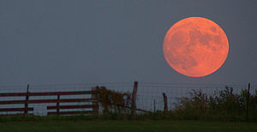
海棠春•某地中秋 思 恺 (独木桥体)
浓云遮敝中秋月。意兴缺、阑珊赏月。
忆去岁今朝，难得娇明月。
莫名迁怒神州月。鬼幡举、魈魑黑月。
岂可阻龙腾，又是丰收月。
注: 丰收月, 又称收穫月（Harvest moon，最靠近秋分的滿月）、酒月等。是一种数年出现一次的天文现象。在北纬和南纬40度附近,日落和月出一般相差50分钟,而有些年份只相差约10分钟。下一次收获月要到30年后, 即2049年8月。
海棠春·月 步廖中慧诗友孤韵 王本仪
诗仙举盏邀明月，苏子问，几时有月？天地共婵娟，今古同轮月。
远方游子倾心月，永相守，多情皎月。步步紧跟随，卧伴床前月。
海棠春•中秋月（歩慧韵独木桥体）杜文德
霜蹊漫步闲乘月，辉洒地，清风朗月。老迈重强身，昂首观盈月。
柳梢悬挂孤轮月，合肥忆，巢湖映月。梦里寄乡思，又见桑梓月。
※---※---※
枫华吟草
刘成志
九三大阅兵特写（三首）
礼炮轰鸣上九重，千秋盛典续黄钟。万邦同庆伏倭史，严阵惟防蹈旧踪。
老兵方阵始乾元，怒吼黄河华夏魂。闪闪勋章战痕累，全民同忾励儿孙。
导弹巡航定海针，霸权看罢汗涔涔。裁军奏响和平曲，温酒钟馗待鬼侵。
大 凡
川渝杂咏（三十五首外七首） 之一 2019
泾渭水分天上观，沿江列彩市中端。嘉陵一曲清歌去，留下如林广厦滩。
函谷关前紫气多，青牛点化亦婀娜。醉来江上灯欲火，闻似东来不夜歌。
桃花园里访巴山，望眼红云入水间。夜雨弥天磁器口，春晨烂漫似童颜。
外御由天大势随，当年谈判坐江湄。中原内斗千秋血，不碍同欢解放碑。
谈到桂园秋菊开，笑签双十议泥胎。长吟索句渝州韵，掷笔山呼为妙裁。
屋后门前路不穷，洪崖鼎沸洞天中。山城不合言方向，转去转来西在东。
城南旧事拾遗来，夕照杜家公舘开。同饮一江容好汉，袍哥曾坐上楼台。
两口棺材罪不轻，阴风带雾锁牢营。香山别墅平添堵，渣滓洞前车倒行。
当年白石作丹青，山水图成十二屏。入蜀无诗爱姬在，鬼城回转住官厅。
盛世收藏说到今，大江东去剩孤音。缙云山下清风里，别舘读存三代心。
渝北谁耕乌木田？将军博物有雄篇。封喉一剑涡纹在，月下寒光作秘传。
远来亲水傍名山，误访阴曹地府间。翘望南迁人去后，丰都已过鬼门关。
刘时和
《菩萨蛮》 ——贺刘成老乔迁新居28楼 2019.3.29.夜半寤拟
春风十里桃花路，龙泉驿里栖霞处。老去住高楼，电梯人不愁。 齐云观景好，紫气东来早。手可摘星辰，恐惊天上人。
《菩萨蛮》 (二首) ——临邛喻如潜大姐哀电 2019/2/26下午拟
深情大姐心如碎，夫君驾鹤西归坠。电击弟同伤，刹时披雪霜。 人生谁可料，离合悲欢报。圆缺月阴晴，婵娟何处明？
丧夫贤姐悲情泣，寒山一带伤心碧。冷月照孤亭，可怜谁与迎？ 古稀佳耦好，病拆同林鸟。恸忆赴威州，死生期共俦。
注：威州——原大姐夫妇工作曾在阿坝藏族自治州之地。
（三）七绝 ——喻大姐微信先发二曲——2019/2/28改
“魂断蓝桥”“别亦难”，东风无力百花残。古稀重忆西窗烛，只留叹息在人间。
陈荣权
哀思乐本金诗友 2019.9.17
噩耗惊闻恸我思，难忘岁岁贺年词。领军荆市楚风烈，获奖京都雨露滋。
可叹吟窗伤健笔，更悲华夏失良师。秋声有恨山垂泪，遥拜黄泉入梦时。
景常春
仲春逛山林 景长春（默名生） 2019
东风送我进山林，百鸟争鸣胜乐音。水绿花红相映趣，垂垂老叟也童心。
仲春苏州游•步景长春吟长元玉 纪纲 2019.5.28
姑苏处处好园林，昆曲评弹天籁音。近水远山相映趣，媪翁到此变童心。
王本仪
温哥华春日杂兴
温市春来晚，轻寒去却迟。高崖披积雪，低壑绿新枝。
宿雨长难霁，乡愁更久持。樱开斑烂日，方是豁眉时。
中国十大名楼（阁）之三 滕王阁
巍峨雄峙赣江边，枓栱飞檐耸碧天。两岸高楼波弄影，一堤低树柳如烟。
漫空鸥骛翔云际，满目山河耀眼前。丽阁骈文*同润色，古今光烨越千年**。
注:*王勃的《滕王阁序》通篇为骈文；**滕王阁始建于公元653年，前后重建29次。
中国十大名楼（阁）之四 鹳雀楼
黄河第一楼，雄伟屹中州。古迹千秋盛，名诗万姓讴。
红尘来滚滚，往事去悠悠。鹳雀知何去？哗哗水自流。
高振家
鹧鸪天·访故人 2019.6.17
碧野云低麦穗新，绕梁乳燕往来频。停车问讯新宅第，快步招呼远地人。 鬚髪改，性情真，今宵风雨亦殷勤。长谈得诉衷肠语，世道沧桑俱味陈。
夏日荷塘傍晚 1997.7. 于诸暨
垂柳拂清水，荷花映碧空。远山迎落日，霞色染天红。
李柏宇
七律•八十抒怀 2019-5–23
回首沧桑八秩光，笑观尘亊理家常。赤心施教栽桃李，热血传薪树栋梁。
翰墨诗书谋远志，琴弦歌舞乐无疆。育人一世蚕丝尽，平淡人生亦发光。
七律·贺孙剑霞大姐九十寿辰 2019-6-10
霞晖九十满红光，永驻童颜鹤寿长。岁月桑榆留晚照，人生雪竹向朝阳。
新闻才艺回头看，华协经纶放眼量。功德巍峨齐赞颂，青山不老永安康。
（三）望东江·赞温华福溪国际龙舟赛
温市龙舟壮雄赞。战鼓擂，云旗漫。欢声震耳福溪畔。万箭窜，精兵悍。 中流砥柱神情焕。似掣电，争旒冕。汨罗夫子再无叹，唱渔父，江东看。
杜文德
我退休生活 (偷春格)
林中漫步松遮荫，海上行舟水送凉。身退心闲仍有志，诗田撒韵拜瑶章。
而今已惯江湖远，岁暮方收少壮狂。往事如烟成蝶梦，逍遥垂饵钓残阳。
1，河南开封龙亭
龙亭高耸入云霄，兴废皇都大浪淘。汉武楼台留旅梦，建隆陈驿着黄袍。
日明能鉴清浑水③，宫暗不分忠佞曹。古往今来多少事，贤良总是后人褒。
注：①开封为八朝古都，由于黄河多次泛滥淤积，使开封成为城摞城，据说地下是6个开封叠加在一起。 ②汉武帝去泰山朝拜，曾在此居住；建隆是赵匡胤开国年号；陈驿，即陈桥，古称陈桥驿。 ③龙亭前，左右两边有杨湖和潘湖。杨湖水清，寓意满门忠烈杨家将；潘湖水浊，寓意奸臣潘仁美。
2，游黄鹤楼
楚天极目上名楼，三镇风光眼底收。黄鹤无踪鸥尚在，崔生有迹句存留。
青山放胆冲霄汉，碧水开怀载客舟。一派繁华犹画卷，百年追梦壮心头。
3，游湖北襄阳古隆中有感
三顾茅庐拜卧龙，纵评天下对隆中。鞠躬尽瘁酬知遇，逐鹿垂成叹寿终。
4，再游三峡
游轮缓缓溯长江，旧貌新颜细打量。坝巨横陈封怒水，塔高耸立送明光。
猿猱声里沧桑变，骚客船中遣句忙。三峡平湖清似镜，遥望神女正梳妆。
5，忆武当山
疑似云梯倒挂天，悬崖攀走丈千旋。太和参拜祈鸿运，信众修心上岭巅。
福地道山仙迹在，功夫武当至人传。手牵瑞霭魂迷荡，憨醉其中也是缘。
注：至人，道家指超凡脱俗，达到无我境界的人。
太和，指武当山天柱峰绝顶上的太和宫，是武当山最著名的道宫。
廖中慧
【一丛花 记枫叶情摄影聚会】2019/8/24
晓风秋意树边云。青草碧如茵。苍松做客青为毯，笑语欢、忘却红尘。仙女下凡，多姿袅娜，不信已七旬。 歌声如海舞缤纷。枫叶冉温村。彩扇次第秧歌起，摄影忙、录像追跟。佳照频传，桑榆非晚，不怕近黄昏。
七律 忆刘午寧指挥 2019/8/21
歌神拂袖烟飞去，泪涕门徒动地哀。琴瑟犹弹悲悼客，雨风今嚎指挥魁。
梓桑情系呕心血，天籁心牵听响雷。君子谦恭心淡泊，大江云涌壮歌来。
七绝，偶怀
又是清秋玉碟升，登高望远力不承。弄孙寻乐游诗海，恰似人生走马灯。
何嘉恩
悼念刘午宁指挥
花落枫青噩耗闻，痛哀师友故乡人。弄弦执棒劳心智，带病携群费气神。
旧雨但怀琴瑟乐，高风可仰态仪亲。歌魂长驻谊情在，耳训昭垂逐艺臻。
明润居士
韵律诗浅识
诗为绝律本非难，韵有窄宽皆可观。古道惊魂三峡险，奇谭如梦五更寒。
北南楹柱成佳对，大小珍珠落玉盘。最是天然去雕琢，效颦未许学邯郸。
五古 接：韦应物《简卢陟》“我有一瓢酒，可以慰风尘。”续作
艰途诚可慰，踏雪卧毡人。零丁洋尚远，惶恐滩难滨。
居陋堪防雨，人微得逢春。壶工期解渴，九土散霾尘。
注：闻网上“诗词中国”： “我有一瓢酒，可以慰风尘”这是2016年火起来的第一句诗。2月22日有网友在微博上发出这句诗，征集下文，却出乎意料的引发了全民创作热潮。短短三天时间内，转发量接近十万，评论超过两点三万，阅读量更超过三百万。很多网友都续写了下去，有网友感慨：“国人诗性未死”。面对原创作者，大家韦应物，这个可喜可悲、可豪放可婉约的句子，诗友们又将如何妙语连珠…..
纪 纲
五律·返乡游 偷春格 2019.3原作，7月修改
柳绿轻摇路，桃红竞映眸。应邀学友聚，携手故园游。
缱綣乡情暖，崎岖蹊径幽。昆明湖水漾，引忆共登楼。
注:缱绻（qiǎn quǎn）：此处用于表示事物的美好姿态。
回京过什刹海 偷春格 2019.6.
又见京城水，未闻古柳蝉。锭桥菡萏茂，翁钓乐陶然。
旧路开花径，新渠走画船。古祠瞻守敬，顿引旧情牵。
注: 锭桥：什刹海边的著名古桥—银锭桥； 守敬：明代著名水利专家郭守敬。
慧韵飘香
《感皇恩·七星公园中秋节》
龙响鹤吟悠，滚珠如琥，垂下千枝阮声吐。一弹流水，直泻一弹清赋。轮弹当中拨，心如注。 金桂香凝，饼糕就绪。万里还乡月如故。盛康歌舞，笑语满园情驻。婵娟唤玉月，秋且住。
居 影
女儿家初夏风景 2019.6.24
细雨初晴花草茏，满枝硕果笑迎风。两只蜂鸟窗前舞，似有何言告媪翁？
游博文岛 2007.3
驱车天海路，放眼马靴湾。轮渡烟波谷，畅游锦绣山。
柏 鹤
（四）喝火令•小草歌队夏韵
夏屋人蜂拥，耆英会聚时。馥诗香赋有心驰。歌舞唱吟笙笛，欢乐逸余辉。 小草纤柔壮，青松挺也葳。饱经风雨路不迷。没有花香，没有老伤悲，没有晚昏惆怅！好友暖相偎。
（九）梁州令•赞本拿比枫叶情联欢会
喜悦心潮荡，一首欢歌齐唱。红枫襯映夕阳情，琴声缭绕云霄漾。 纤姿轻曼波粼浪，走秀时装亮，苍松不老心旷，青春永驻精神旺。
※---※---※
温哥华老年华人协会枫华诗社哀悼庄家然夫人 诗词
庄嘉然夫人仙归 王本仪2019.7.
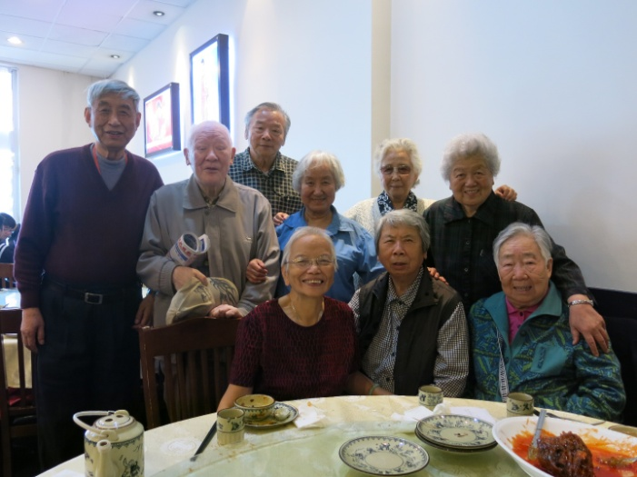
天国庄郎独寂寥，发妻今日会重霄。
在生蒂结枝连理，离世双飞翼比鹪。
俗土凡间喜恩爱，瑶池仙境乐逍遥。
绵绵情意长长久，一脉儿孙思念饶。
七绝·悼念荘夫人 廖中慧写于2019.7.15
丽泽期颐散重金，露仙西去痛人心。
庄生同与迷蝴蝶，继谱和鸣奏瑟音。
七律·悼念莊夫人 何嘉恩写于2019.7.15
莊翁乘鹤碧天孤，一缕芳魂去会夫，弦断琴音三谱续，花凝泪眼九泉趋。
先君磊落众人仰，公仆殷勤老马驱。遗愿秉承资协会，双双德泽尽楷模。
七律•缅怀庄丽夫人（修改稿） 李柏宇 2019.7.17
怀玉魂归离恨天，众亲闻讯不成眠。庄生烛暗迷蝴蝶，娇丽香消笑九泉。
恩厚情长多福气，德高望重好贞贤。风歌祭祀圆遗志，词曲华章分外妍。
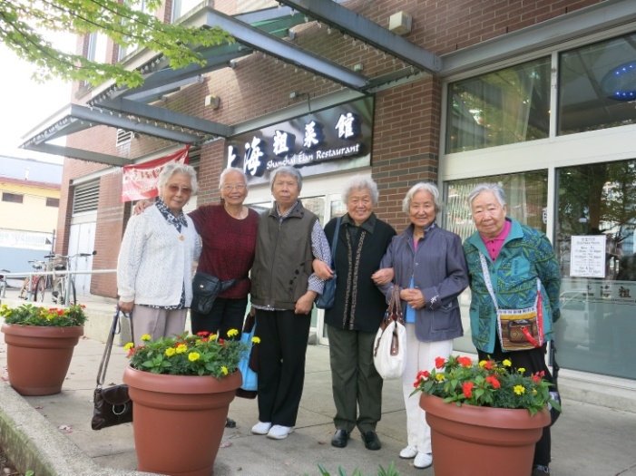
七绝 送别庄夫人 杜文德2019.7.
庄翁寂寞在琼宫，驾鹤陪君上皓穹。
奉献毕生行善事，天堂团聚享雍融。
颂莊君伉俪 黄 云 2019.7.16
义工服务，任劳任累。助人为乐，关爱老协。捐款社团，全力奉献。高风亮节，众人敬佩。学习楷模，永久怀念。
鹧鸪天·悼念庄家然夫人高振家、王菊芬2019.7.16
追寻佳侣鹤西飞，挚友长辞天国归。云暗狮山人共默，月沉菲水鸟同哀。
钦奉献，敬无私，翻阅遗容无限思。此去天台尘世隔，流芳懿德共追随。
2014年9月29日怀念荘家然，几位髦年好友应荘嘉然夫人邀请在本那比小聚留影
※---※---※
枫华画廊
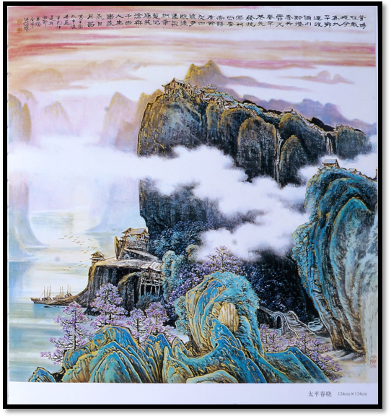
张幼矩 自作题画诗
昔时征战地，今为太平乡。
连波涌川黔，攒秀共云光。
春早花先发，秋深草尚香。
高歌有余烈，四渡多慷慨。
荡气扪华发，回肠笑沧桑。
千古人生事，蒸蒸日月昌。

【说明：】陈德乾生前摄影
刘时和 供稿

蜀江水碧蜀山青

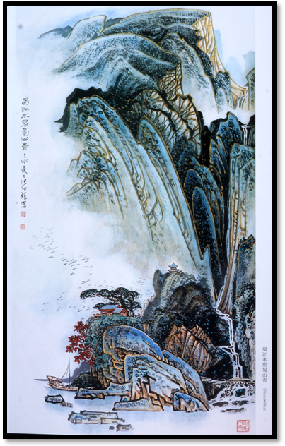

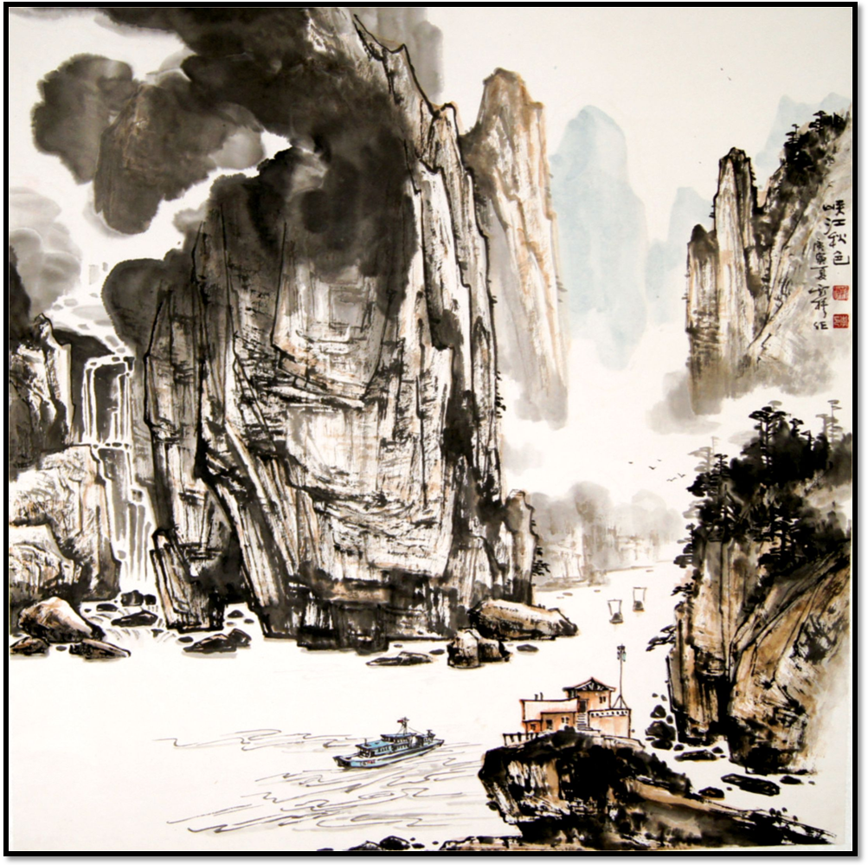

李斯模 画
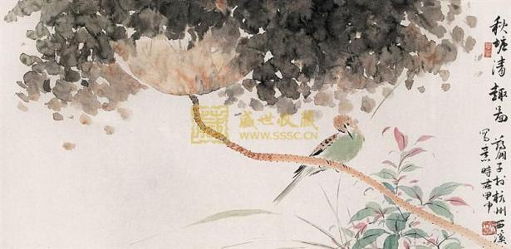
秋塘清趣图 赵药朋(中国美术学院教师) 画
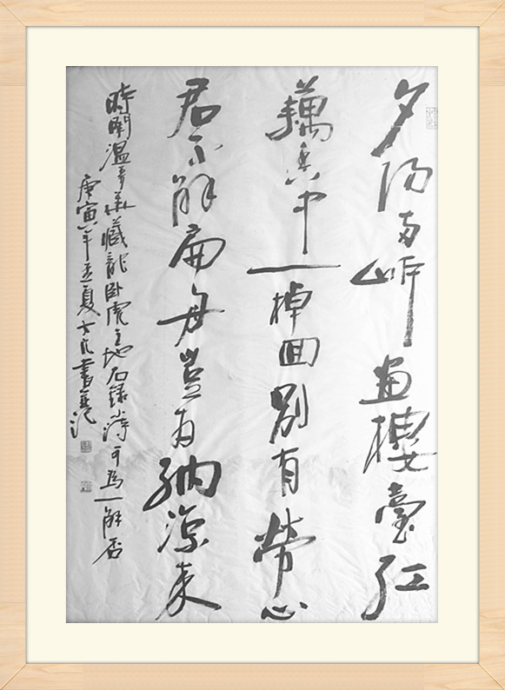
时闻温哥华藏龙卧虎之地右录小诗可为一解否 大 凡
夕阳两岸画楼台，红藕香中一棹回。
别有劳心君不解，扁舟岂为纳凉来。

谢大凡兄赠诗墨 纪 纲 2019.8.26
行云流水室生香，堪谢回肠锦绣章。
扁舟龙虎多才艺，身心奉献共增光。

大凡 书

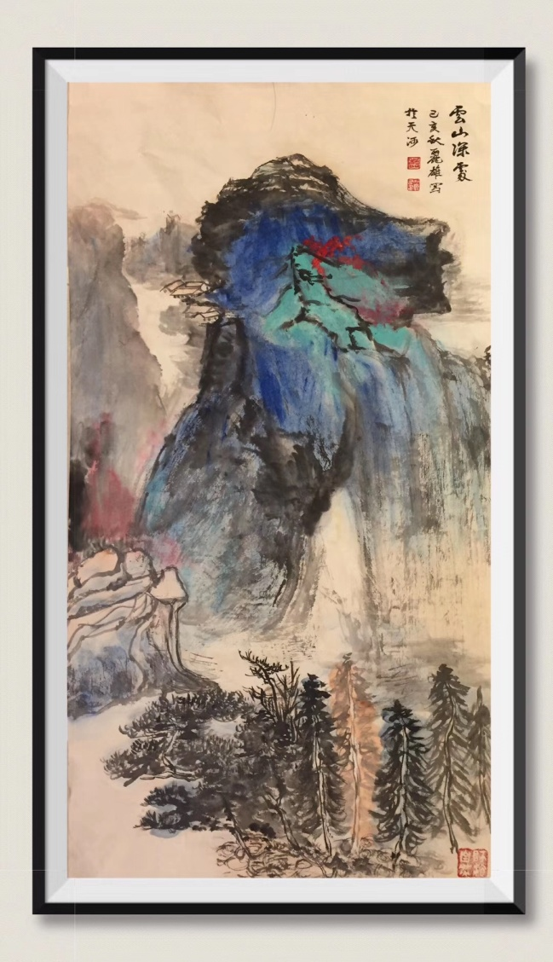

七绝•咏《云山深处》
李柏宇 2019-8-26
云山深处劲松青，
翰墨流香满画屏。
峭壁闲居幽自在，
细听泉诉詠心经。

四海诗鸿
熊东熬
旅美诗辑
黄石公园之温泉区
疑入太虚境，惊回上古时。烟霞忽明灭，物我两无机。
黄石公园之调色板
人生若纯色，情味每多乖。色彩何须艳，谐和得所佳。
李祖龙
走板权威贬中医
权威称号本虚名，信口雌黄四座惊。传统中医群众爱，蚍蜉撼树等于零。
袁隆平杂交稻
隆平伟大敢争先，领跑全球几十年。人有杂交高产稻，远离饥饿国家安。
草书韵律
弱弱强强似抚弦。提提顿顿一长竿。平平仄仄含诗韵，淡淡浓浓宇宙宽。
谢元鲁
温哥华印象
山水形胜地，名城温哥华。碧岛卧沧海，帆影近人家。
花繁芳草翠，楼瞰夕阳斜。此间蕴真趣，逍遥入晚霞。
温哥华至鲑鱼湾途中即景
车向落基行，鲑湾闻名久。林深已落雪，草黄又成秋。
雨云垂大野，残霞伴江流。小镇鱼味美，不辞来远游。
幽鹤国家公园翡翠湖-天然桥
美景不辞远，行路入山中。秋雪凝湖翠，碧水泻岩空。
云压群峰壮，夕照暮山红。渐入佳景处，梦境与今同？
刘友竹
丙申人日草堂祭杜二首
一
尘世人为本，草堂春意浓。红巾增敬意，绿萼引熏风。
謦欬传茅屋，雕镌拜旧容。常年崇祀典，诗教遍尧封。
二
柴门留圣迹，花径涌人流。翠竹堪栖凤，清溪正引鸥。
仙娥举旌旆，稚子效吟讴。骚客缤纷至，锦囊诗尽优。

游遂宁灵泉寺
巨树三杈证俗传，芳辰乘兴上灵泉。 钱财流似沧浪水，香烛烧成火焰山。
不信人间来玉帝，何如世外拜金仙 。贪官拜佛捐贓款，佛祖掌心逃匿难。
何焱林
永遇乐•诗哲千古
华诞寅年，逝波岁序，诗哲千古。咄咄秦廷，昏昏楚阙，哀是民生苦。马颓路远，家亡国破，求索历多风雨。汨罗江、沧浪岂止，冤沈屈子钟鼓！ 离骚悲壮，九歌洵美，天问瑰奇激楚。不有艰难，焉成彪炳，垂映斯文府？贾生鸾凤，李侯日月，过眼皇朝尘土。又端阳，角黍龙舟，用歆屈祖。
风入松·山月
山风月上草依依，遥岭依稀，安宁河隐涛声显，数流萤鸦噪林西。水库花摇鱼栅，山寮月叩蛩扉。 箫声何处总凄凄？悚听荒鸡。牛郎欲渡银河广，宕流年漫许佳期。一岭烟霞渐老，两山雾霭低迷。
萧 炬
峨眉红珠山访蒋介石抗日时期官邸
深树啼鹃夜未休，负云雁影逐星流。藓苔渐蚀八年恨，剑气犹存四号楼。
席地烽烟归浩渺，空林钟鼓易春秋。山僧已去琴蛙老，绿绮声环月一钩。
注：蒋官邸现为红珠山宾馆四号楼。
峨眉红珠山访旧踪
离魂暗逐访红珠，残梦萦回无日无。空寄寸心随灞柳，难裁尺素付江鲈。
依稀还认旧萤火，憔悴羞啼老鹧鸪。一别峨眉鸿迹渺，茫茫烟水一凫孤。
洪君默
过赵子龙祠墓
林深寒静惠， 吊古觅羌城。①雨蚀墙先倒， 楼崩鬼不灵。
威名三国志， 颓废子龙亭。 生死一何尔， 临风涕泗零。
注：①赵子龙祠墓在大邑县静惠山。
秋
天高连野色，远岫入诗怀。露密怜蝉静，江清引雁来。
荣枯谁作主，繁简自安排。权当偷闲计，书灯娱小斋。
独 居
柴门剥啄雨声稀， 不饱三餐似减肥。捷足筇鞋争隙地， 抛人书报陷重围。
狸奴攫食先登桌， 黄耳偷衔未浣衣。银烛烧残樽已罄， 吾侪真与世相违。
邛崃诗会即兴
楠木清溪碧几篙， 嚣尘俗气已全抛。园林竞吐千层绿， 人物犹争一代豪。
共爱民风崇古朴， 拼捋诗句继离骚。明年我欲重来此， 把盏共登楼又高。
赵迪生
陪东方诗风诸诗友东海看渔有感 五首
一
为求刺激入沧溟，纵是无风浪不停。外客不知渔户苦，个中况味我身经。
二
船凭机动不扬帆，万顷沧波浪拍岩。舱内温和舱外冷，濛濛细雨湿轻衫。
三
浩渺烟波画不如，初临大海客心舒。尤难川女似渔女，冒雨整天看打鱼。
四
拖网渔轮久向前，此行未见浪滔天。休嫌海阔鱼虾少，也够同俦佐酒筵。
五
岛上人将海作田，随波逐浪盼丰年。渔民也似农民样，历尽艰辛难赚钱。
李兴辉
步杜诗韵四首
亩产高标逾泰山，浮夸风后祸民间。饥肠满灌清汤水，饿殍难过粮食关。
特供中枢无肉味，却从菜谱识龙颜。冤沉白骨三千万，问责何曾罪领班？
殷殷史鉴说前头，国祚兴亡滞暮秋。掌教负隅持悖论，集权维稳对边愁。
无言冷眼观魑魅，遗世忘机作鹭鸥。年复一年东逝水，依然神话话神州。
民脂血汗铸丰功，照旧人均殿后中。国际挥金施巨款，家园何处打秋风？
丽都广厦冲云白，鹄面农工堕泪红。故里荒村闻犬吠，儿童老妇伴衰翁。
净土何方望坦迤，洋场十里到荒陂。失依雾树围三匝，敢乞黄鹂借一枝？
剩水残山黎庶守，富人衙内外邦移。古今若可通消息，老杜泉台也泪垂。

蔡长宜
峨眉山诗词（续）
二十一、西江月·洪椿坪（二首）
1、 千佛莲灯禅院，万秋神木灵坪。洪椿遗韵水楒撑，华盖遮天罩岭。 四野唅岈披雾，两条溪壑腾馨。青猴结伴候人行，晓雨晴岚殊胜。
注：灵椿八千年为春，八千年为秋，惜被雷击，尚存树干，但有水楒树雄高百丈，灵气似续灵椿。洪椿坪乃大椿生长之地。
2、 雷震仙山惊枕，龙腾沟壑鸣琴。风云绕殿到而今，晓雨烟岚不禁。 月挂林梢峰荫，蝉酬鸟语蛩吟。青猿白犬听禅音，果证莲台经谶。
二十二、西江月·仙峰寺
暮宿仙峰禅院，午探圣洞冥幽。三皇九老别琼楼，惟剩神灵护佑。 翠柏珙桐香木，琼花凤蝶灵猴。山光林翳弄轻柔，云卷千年依旧。
二十三、西江月·九老洞
九老洞中神水，千松林外烟峦。珍稀植物珙桐间，青木连香成片。 幽拜赵公元帅，明祈商贾财源。上天入地过猴前，一路风清云淡。
李之正
满江红·曹雪芹
三寸柔毫，翻腾起、朱门隐慝。抒愤慨，利于锥颖，严于斧钺。今日读书犹有泪，当年走笔应含血。慨庋藏，名著积如山，难超越。 官场弊，仕途黑。怡红爽，潇湘洁。运波澜笔底，纵云挐月。钗凤心机当止已，荣宁门阀归倾折。倚绳床，假梦把红楼，殷勤説。
浣溪沙·梅
暗送幽幽一段香，宵来缀雪又沾霜，檀心玉颊嫩添黄。 北苑剪来陪夜读，香闺插罢助晨妆，宛如琥珀动瑶光。
樱花下
姹姹嫣嫣一望馀，瑶台琼玉上林初。看花人问情何似，烟暖 霞温鴛被舒。
罗襕锦襢展芳标，勾得狂生跨短桥。谁与霞姑争入眼，如云游女赛春绡。
向洪亭
1、府河早春
碧水红梅似欲流，游人摄影乐悠悠。终生伴侣云天外，独立寒风我自愁。
2、沙河漫步
杨柳青青白鹭翔，樱花落寞杏花香。薰风拂面愁难去，春日霞光惹恨长。
3、无 题
春到人间似酒浓，风吹孤梦痛心胸。坐观壁上留书韵，怅望姿容泪眼中。
4、远眺居庸关
崖断千寻静，双龙卧碧空。垂虹苍翠里，夕照古关雄。
5、邛海晨韵
朝阳升海岸，碧浪逐红云。漫步霞光里，林梢鸟语欣。
陈敬裕
定风波·开封水城
北宋东京水岸葱，繁华漕运八方通。今启四河连五泊，欢乐，园林仿宋艳尤丰。 触目银滩推牖望，奇壮，宋城古韵美居中。市外桃园都市觅，明晰，西湖画舫赏春容。
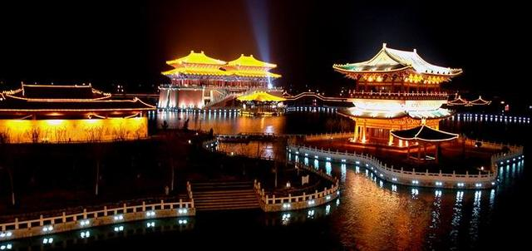
注:西湖，即开封市的汴西湖。

※---※---※
对联天地
【明润居士茶座】谐联征对----集数学、中医学术语为联
【明润居士】出句 三边勾股弦，六脉寸关尺
注：三边勾股弦，是指直角三角形，里面的边勾指直角三角形短的直角边，股指直角三角形的长直角边，弦指直角三角形的斜边。如 勾3股4弦5；六脉寸关尺，寸关尺三部的脉搏，分别称寸脉、关脉、尺脉。《脉经》：“从鱼际至高骨，却行一寸，其中名曰寸口，从寸至尺，名曰尺泽，故曰尺寸，寸后尺前名曰关。阳出阴入，以关为界。” 左右寸关尺 俗称 六脉。
【江洋大道】 对句 千载释儒道，无常天地人。
对句点评：
三教儒释道，避三，把三教顺序颠倒一下，对上了，按照时间算，应该在千载以上吧。儒、释、道三教合一的思想，初起唐。三教讲论，虽肇始于北周武帝时，然直至唐代始以儒、释、道三教名流论难为风尚，并渐由论难而趋于融汇调和。无常天地人，无，是没有，常，是固定不变；“无常”就是没有固定不变的意思。
【 纪 纲 】对句 一墨真行草，千诗博雅新。
对句点评：
文字最早起源甲骨文，篆隶流行于秦、汉、魏晋，钟繇和王羲之树立了楷书行书草书美的典范，此后历代学习书法者都以钟王为宗法。到了唐代，书法更有大发展，至今，真行草仍然是书法家使用最为广泛的三体，篆隶及碑多用作篆刻印章和鼎铭碑刻。对此，作者故有省略。
【广陵人】 对句 六角牛羊鹿，三分魏蜀吴。
对句点评：
牛羊鹿头上都长一双角，加起来就是六个角；三分魏蜀吴，分是动词,恰好用它对角，转化了词性，角对分，成钱币了,此外还用了加减乘除法，同字易位处理。
【鉴 评】 对句 百会上中下，三焦脾胃肠。
对句点评：
先生以中国医学穴位和经络为对,确实高明，上中下有很多含义，用在此处正好；脾胃肠这三处也处于上中下位置，一语双关，一箭双雕。
【壶 公】对句 一晋魏韩赵，全唐颜柳欧。
自注：首句指春秋战国交替之间，三家分晋的故事。公元前376年，魏武侯﹑韩哀侯﹑赵敬侯瓜分了晋国王室，春秋五霸改成了后来的战国七雄。后句颜柳欧赵被称为楷书四大家，颜真卿，柳公权，欧阳洵全系唐代楷书大家，而赵孟頫系南宋末至元初著名书法家、画家、诗人，宋太祖赵匡胤十一世孙、秦王赵德芳嫡派子孙。四大家今只提到三人，故称全唐。
【思 恺】对句 九派鄂湘赣，千年秦汉唐。
对句点评：
佳对！长江到湖北、江西、九江一带有九条支流，因以九派称这一带的长江，后也泛指长江。毛泽东：“茫茫九派流中国”，是指长江中游地区。秦朝是中国第一个统一的封建帝国，汉、唐两个朝代是中国在世界上最富强的时候，都有代表性，因此我认为这个对句非常工稳。
纪纲点评:
历史、地理应对数学、中医 对的妙，学习了！ 祝春祺笔丰！

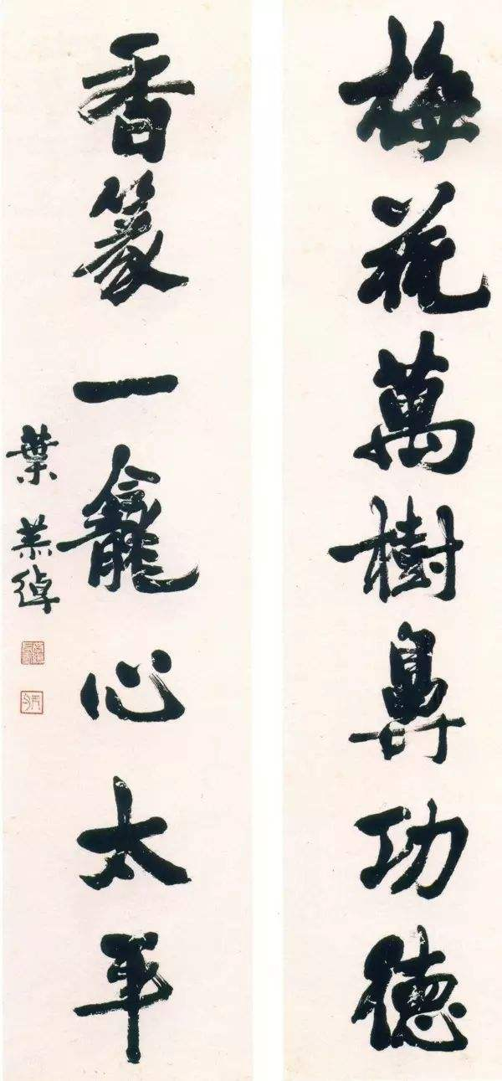
好文推荐（转载）
三要与三不要 —— 诗歌语言管见 龚仲达（网名月下清泉）
高尔基说：“语言这东西虽不是蜜，却能粘合起人世间最美好的东西。”语言是一切文学作品的载体，作品的高下优劣，无不与语言休戚相关。诗歌对语言的要求更高更严。
窃以为写好诗歌，在语言上须遵从“三要三不要”的原则。
一、要平实自然，不要华丽做作
我们之所以把唐诗称为中国诗歌的黄金时代，有很多原因值得探讨。语言的平实自然是重要的原因之一。唐诗听了就懂，宋诗读了能懂，现在有的诗读了十遍还不一定懂。虽不乏尖刻，却也一矢中的。
诗歌的语言首先应该讲求视觉的清新自然。“清水出芙蓉，天然去雕饰”的这种美就是唐诗语言最大的共性—“诗中有画”，清新自然的美。但我们也不能刻意地去描画。自然往往出于无意，不自然往往出于刻意。如果把所有的绚丽的颜色，美丽的辞藻在同一人事，同一首诗里都用上。就像一个虽爱漂亮却不懂审美的女子，把几款最漂亮的衣服全都穿在身上，那样所有的美丽将荡然无存。
同时要讲求语言的浅显明白。不要用生僻的字词，不要生造词语，尽量少用典故，甚至不用典故，尤其不要用生僻的典故。“用僻典如请生客”（袁枚语）。难字、生词、僻典，无疑都会成为审美的障碍。
限于古体诗词的音节和字数，创作中不可避免地要自造一些词语，但切忌粗制滥造（即生造词语）。对不要生造词语的问题，博友“老汪的牢骚”先生提了很好的意见，他说：“有些（生造的词语），在文章中，口语中使用都很不顺，在诗词中应用，就更不顺了。 另外，（古汉语中以单音词居绝大多数），每个字就是一个词，都有其特定的含义。现代汉语中(双音词占绝大多数),很多词语，拆解后只用其中一个字，就不通了。”这种弊病，也是我们这些业余诗歌爱好者们应极力注意避免的。
还要追求韵律上的和谐流畅，读起来朗朗上口。杜工部“新诗改罢自长吟”，就是为了极力的追求诗韵律的和谐，即诗歌的音乐美。一首诗写完以后，我们很有必要朗诵几遍，哪儿有梗阻，哪儿就需要修改。
二、要推陈出新，不要拾人牙慧
古人曰：“陈言务去。”又曰：“死蛟龙不若活老鼠。”一首诗如果没有找到最新颖、鲜活而准确的语言去表达，尽管题材再好，立意再深，也会黯然失色。语言的鲜活或陈腐，事关诗的生死。
诗的语言应鲜活，而不应僵死。何谓“死”与“活”？
1、千篇一律为死，个性鲜明为活。如叶绍翁《游园不值》“春色满园关不住，一支红杏出墙来”，那一支个性鲜明靓丽的红杏，千百年来，引发了读者几多丰富绚丽的遐想。
2、填书塞典为死，抒写灵性为活。如高蟾《上高侍郎》“芙蓉生在秋江上，不向东风怨未开”，将一种虽落寞而无怨的坦荡襟怀表达得物我两忘，寥寥14字，比几箩筐生涩枯燥的说教还管用得多。
3、喑哑滞涩为死，铿锵流畅为活。如王昌龄《从军行》“撩乱边愁听不尽，高高秋月照长城”，声调高响，如黄钟大吕，有金石之音。
4、模仿因袭，落人窠臼为死；在人言外，在人意中为活。如张籍《秋思》：
洛阳城里见秋风，欲作归书意万重。复恐匆匆说不尽，行人临发又开封。
转合两句绝无模仿因袭，极为独到精妙。“复恐匆匆说不尽，行人临发又开封”，这样的细节，恐怕不止张籍一人经历过，却只有张籍一个人将它变成了诗的语言，足见他捕捉细节的慧眼独具；然而，诗中那挥之不去的乡愁，梦萦魂牵的期盼，又何尝不是万千游子的共同感受。堪称“在人言外，在人意中”。在人言外有大智慧，见作者慧眼独具；在人意中靠真性情，令读者感同身受。
唯有鲜活的语言，方能准确地表达出诗人个性独具的情怀，微妙纯真的志趣，不可重复却又能引发读者共鸣的人生感悟。
三、要雅俗共赏，不要偏执一端
诗需有品，诗如其人。语言的高雅与粗俗也是人品与诗品的外在表现。刻意追求极端高雅的人，往往目中无人，和者甚少，落落寡合，独往独来，虚荣心极强，这类人中说不定有天才；而沉迷于粗陋低俗语言描绘的人，往往耽于感官的幻想和刺激，浮躁轻狂，心神不定，这类人亦不乏追捧者。
语言的最佳境界是雅俗共赏。宋代禅师克勤有一首看起来是艳诗，其实是禅诗的名作，诗曰：
金鸭香销锦绣帷，笙歌丛里醉扶归。少年一段风流事，只许佳人独自知。
食色性也，“窈窕淑女，君子好逑”，“女为悦己者容”，存天理，灭人欲，自然自欺欺人，可笑可憎。但床第之事，点到为止足矣，“只许佳人独自知”，就算得上是雅俗共赏了。常言道：“有的事儿想的得，说不得；有的事儿，说的得，做不得；有的事儿即使是做了，也说不得,更写不得。”并无什么文化的平庸之人，都知道这个想事、做事和说事的潜规则。戴着桂冠，追求唯美的诗人在写诗的时候更应该遵循这个潜规则。如对床第之事，纯自然主义地大书特书，津津乐道地精雕细刻，洋洋自得地公开发表，那未免太猥琐荒淫，俗不可耐，与诗人的称号相去太远了。
从这首禅诗里，我们也许能领悟到语言雅和俗的度该如何把握吧。
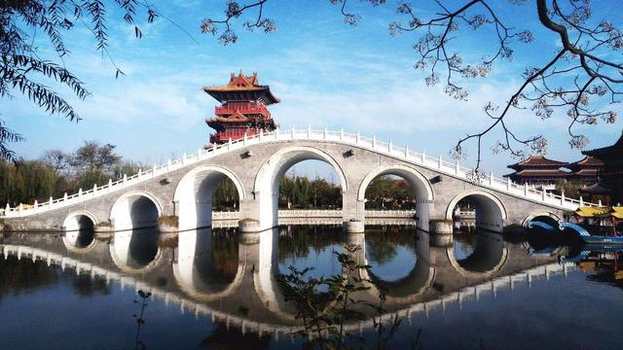

开封水城

※---※---※
文赋新章
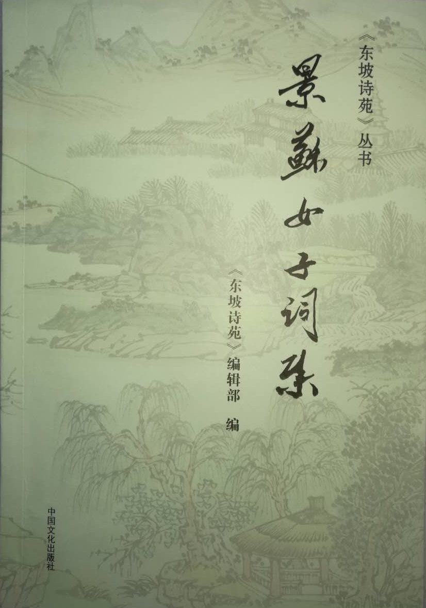
《景苏女子词集》序
《景苏女子词集》即将付梓，命余作序，盛情难却，谈点读后感。说到词，我与成都东坡诗社真还有缘，那就是与温哥华枫华诗社结为友好社团，为网刊《枫华夕拾》每期一小令投稿，当时作为枫网的顾问和荣誉主编，对促成其事作了一些工作，为此深感荣幸。就在不久前，温哥华枫华诗社成立十周年纪念之际，由执行主编思恺编印了《枫华夕拾小令专辑》，收录了包括东坡诗社女诗友在内的所有小令作品，其在海内外的影响和深远意义是不言而喻的。
《景苏女子词集》里每人收录词作百阕，总数高达一千阕，蔚为大观。现在虽已是严冬，我还是通读了，其中精粹之作很多，限于篇幅，只能选其一二，点到为止。“词集仍以小令为主，中慢调次之，亦有一二篇特长调，在一定程度上展示了当代成都女诗人的创作水平和风格。
古代著名词人虽以男性为主，而李清照和朱淑真堪称宋代女性词坛中的双璧。二人有着相同的叛逆性格和卓出的才气，同为女性作家，李清照除了有女性的细腻之外还兼有男子气概胸怀，而朱淑真却把女性作家的特质发挥到极致；另外，她们二人的视野也有阔狭之分。同样的才情，同样的叛逆，风格却截然不同，主要是因生活经历以及个人气度不同所致。
“景苏女子词集” 由于年龄跨度较大，从45岁到87岁，各人的经历、气质自然亦不尽相同。现分别选评于后。
支尚琼
眼儿媚•腊梅
风吹落叶带清霜，老树漫鹅黄。横枝摇渌，孤芳无语，依旧输香。 林间醉醒罗浮梦，歌赋解凄凉。素心唯寄，东君早起，万物轩昂。
品：支尚琼执社期间，成绩卓著，善于团结人，诗友们亲昵称她为“支姐”。才思敏捷，创作甚丰。此词格调清雅高妙，行笔摇曳生姿。“林间醉醒罗浮梦，歌赋解凄凉”，喻人生如梦，歌赋可解。"罗浮梦"代指梅花。意象俱备，的是佳构。

永遇乐•蜀州街子诗友会
峰漫卿云，波摇皎月，骚客欢聚。锦里芙蓉，崇州蕙草，共饮都江水。雪楠楼下，龙桥路上，凉爽晚风吹袂。意相约、山岚偏助，凤栖翠林中去。 光严古寺，衰兴交替，复起香烟缕缕。醒目书碑，恢宏神殿，谁验民心许？小乡街子，唐求故土，采得满囊花絮。今朝会、诗词唱和，老来乐处。
品：慢词尽收古镇风光，琳琅满目，文采飞扬，非亲临其境者不能为也。“小乡街子，唐求故土，采得满囊花絮。”视野开阔，不著迹痕。
李韵芬
画堂春•躬耕
诗书养性自安贫，闲情赋韵纯真。思人吊古忆烟云，不觉黄昏。 世事悲欢如梦，风云变幻频频。一生颠沛倍艰辛，不废耕耘。
品：作为诗坛老大姐，这首词，使我联想到她的为人，平和，低调。遣词自然流畅，不事雕琢。做到修养身心，涵养天性，安贫乐道，宠辱不惊，表现了诗人的纯真和高洁情怀。
唐多令•西昌邛海
邛海逾千秋，晶莹如镜幽。水风柔，翔舞沙鸥。夕阳斜晖飘水上，波浪起，皱千绸。 邀友驾扁舟，随波跨海游。笑白头，尽兴吟讴。一片诗情关不住，添笔趣，韵悠悠。
品：写景玲珑剔透，妙笔生花；写情悠游闲适，老心得趣。象外之象，味外之味。真个是“一片诗情关不住，添笔趣，韵悠悠。”
王 蓝
南歌子•草堂人日
异卉嵌芳草，奇花织锦春。东风歌吹抚衣频，回处鹅毛朵朵戏游人。 兴色穿花径，馨香掬露晨。年年此日扣柴门。只为新松争长报诗魂。
注：鹅毛指人造雪花。
品：王蓝作为现任社长，处处身体力行，尽职尽责，其领导才能受到社内外诗友一致好评。一年一度草堂人日，可谓是成都的“诗人节”，此词精神气度，卓尔不群。“年年此日扣柴门。只为新松争长报诗魂。” 笔力深厚，自然得味。

小重山•二十周年祭林君
冷月霜风添夜寒。惊闻君殒殁，裂心肝。鸾单鹤去绝尘缘。情难禁，唯有泪潸潸。 运蹇掩辛酸。无端风雨袭，奈何天。一腔热血付茫然。身力瘁，纵累也无言。
品：伤怀之作，凄婉动人，“冷月霜风添夜寒”，这季节怎不令人愁上添愁？ 所以才引出：“鸾单鹤去绝尘缘。情难禁，唯有泪潸潸。”
彭 庸
浪淘沙•罨画池赏桂
风送一园香，细蕊轻黄，无须红紫自昂扬，君子之风高格调，月撒芬芳。 清韵绕回廊，便醉何妨，白头不必叹斜阳，玉叠金堆秋作画，画个辉煌！
品：彭庸功底扎实，虽见面不多，印象很深。罨画池作为衙署园林，从唐代兴建之初便一直由文人仕官经营，拥有深厚的人文底蕴，是蜀中名胜之一。此词将桂花之形态高洁，写来栩栩如生，令人神往。下片寄情，荡气回肠: “白头不必叹斜阳，玉叠金堆秋作画，画个辉煌”！
【中吕】•山坡羊－鱼哭
平沙柳岸，山溪花艳，这些儿梦里还曾见，忆清涟，戏请涟，而今浊水随人灌,活命方知难上难,江,江也染!湖,湖也染!
品：“女子词集”中曲并不多。张养浩《山坡羊》是一首怀古小令，抒发了作者的历史兴亡之感。此曲用“鱼哭”很新颖，借喻对自然生态遭受破坏感慨，达情、理性，感染力不可忽视。
刘开垠
行香子•秋思
叶坠清江，草萎平梁。远登临，寂静崇冈。云峰耸黛，鶴影横塘。见枫林染，枞林暗，栢林苍。 篱蛩怕冷，涧草愁黄。叹人生，几度秋光。难言坎坷，惯看沧桑。又栈桥风，沟桥月，板桥霜。
品：开垠因与我同性，引为宗兄。她性格豪爽有男儿气。行笔老道，意境开阔，景情交融，用典不著迹痕。“叹人生，几度秋光。难言坎坷，惯看沧桑。”对照李清照《行香子.天与秋光》（存疑），开垠多豪爽之气，而无凄凉之感。

水龙吟•憶东坡
碧山秀水眉州，竹掩旷世三苏邸。惠风朗月，魁星普照，清芬萦此。学士当年，龙盘凤逸，门庭芷兰。恨乌台诗案，佞奸挡道，凭他献，豺狼计。 犹憶密卅冬狩，射天狼，壮怀难已。居高仕宦，委身君侧，履冰心悸。寵辱皆休，一蓑烟雨，海天无际。抱铜琶啸唱，大江东去，赞豪雄气。
品：用慢词写忆东坡是个正确的选择，苏轼博大精深，不是几句话所能表达的。此词高度概括他的一生，文字典雅，情感真实，铺排有序，不落前人窠臼。

何少飞
临江仙•玫瑰小城施塔特
玫瑰小城施塔特，繁花装点墙围。瑰香它是靓花痴。风吹花朵，摇曳动心扉。握紧妹儿娇嫩手，追寻梦想芳菲。玫枝弦上诉相思。誓言犹在，心撷彩云归。
品：少飞为人亲和，文科专业。这是作者赴东欧旅游所作，行文流丽谐婉，声情并茂，铺成有序，引人遐想，“玫枝弦上诉相思。誓言犹在，心撷彩云归。”可谓意在不言中。
御街行•人民公园赏菊
千姿簇菊飞香蕊，紫卷艳，黄球媚。陶公潇洒驭帆来，花瀑凌空迎贵。谁都知晓，世之贤者，多解人间味。 悠然步入馨园内。漆画衬、兰廊配。缤纷皇菊傲秋霜，惟有黄巢心会。花应时序，城铺金甲，涤荡污泥水。
品：少飞此词，描绘细腻，温雅芊丽，灿若仙境，借古喻今。采菊东篱下，学会悠然；满城黄金甲，比喻逼真。
王广林
醉花间•赏花雨
桃花雨，杏花雨，花雨纷纷许。红雨洒山岗，白羽飞云浦。 田园嵌翠璐，绿柳丝丝舞。清香入我怀，陶醉桃花坞。
品：广林热情奔放，兼对外联络，与我颇多联系，同是中华诗词论坛《温哥华风》常管。此词清新婉约，文笔潇洒，浑脱高妙，丝丝入扣。结句“清香入我怀，陶醉桃花坞。” 景中有我，引人遐想。
梅花引•忆
红砾路，翠堤树，云烟袅袅草沾露。露珠圆，润花嫣。绿竹曳风、流水小桥潺。 凭栏眺望长相忆，远处山黛夕阳寂。橹声幽，笛声幽，湖景依旧、柳月映重楼。
品：题目只有一字“忆”引发诸多联想，文字绮丽，声调抑扬，一往情深，厚重：“凭栏眺望长相忆，远处山黛夕阳寂。”
周锡英
蝶恋花•••湿地公园
七曲回廊偎碧树。茂草江波，惊起鸥无数。伫立临风迷眼雾，空濛远岸阑珊处。 细雨霏霏沿石路。郊外青山，郁郁轻相诉。万物葱茏江水予，湖光遂郡还依故。
作者自注：遂郡谓四川遂宁。
品：周锡英是多产作者，谙习词谱。此作描写自然生态，是全世界普遍关心的问题，景象开阔，情感丰富。“七曲回廊偎碧树。茂草江波，惊起鸥无数。”现中国的湖泊，江河入海处湿地，已吸引成千上万候鸟的栖息地，人们对保护自然的意识普遍加强。
八声甘州•中秋
对华灯暮霭月初悬，无语独登楼。看千家把酒，断鸿霜树，万绪难休。频梦依然苦短，萧索碧江流。鱼雁知何处，落叶皆愁。 向晓卷帘丹桂，已空濛渐远，木已成舟。叹窗前月下，缱绻慢情幽。想伊人、绣帏舒袖，又回波、轻倚倍温柔。空凝伫、待斜阳处，却怕勾留。
品：此慢词写中秋不泥迹摹写，“鱼雁知何处，落叶皆愁。”构思就显奇妙。“想伊人、绣帏舒袖，又回波、轻倚倍温柔。空凝伫、待斜阳处，却怕勾留。”沉着高古，得宋词精髓。
高秀群
诉衷情•观雅女湖有寄
水光处处接天光，西子眼波长。杉林鸟侣酬唱，霓霭起彷徨。 云杳杳，鹭双双，水茫茫。渔歌舟影，鹏志闲情，寄与檀郎。
品：我从好友李世镛的作品中知道高秀群，她是位知名作家，散文《雄奇壮美的张家界》，获中国当代散文精选入围作品。同时对传统诗词颇有造诣。此词寄境于情，神与境会，言外有其幽旨：“渔歌舟影，鹏志闲情，寄与檀郎。”
临江仙•过银杏中学旧址
故里重归迥异，新词旧景难收。英年共汝十三秋。开书飞白雪，对月起轻愁。 忽忆当年箫管，堪歌岁月金秋。琴心瘦影总难留。老杉排剑阵，心事掩重搂。
品：“故里重归迥异，新词旧景难收。”少年读书处，看到变化，感慨万千，旧梦重温，至真之情自然流露。看似平淡，而内涵厚重，意蕴无尽。
刘 敏
一剪梅•墨梅
遒健抽枝润与苍，一点孤清，几许风光。花开浓淡态多情，初放开怀，凋落忧伤。 水墨癯仙万古芳，彻骨冬心，潇洒文长。此君高洁最宜钦，未惧严寒，独惜冰霜。
品：词集中刘敏最年轻，她的兴趣是绘画，也喜爱文学特别是诗词创作，在不长的时间内填词100阕，其中多以描写花卉为主，此阕写墨梅， “遒健抽枝润与苍，一点孤清，几许风光。”轻车熟路，自然得趣。
朝中措•剑门关幽思
古人剑阁演风流，梦里拜关楼。今见尚存奇绝，却思未了恩仇。 忽来冷雨，渐浓白雾，欲锁双眸。莫问陈年故事，无关此世沉浮。
品：剑门怀古，构思奇崛，景情交融，一气呵成。“莫问陈年故事，无关此世沉浮。”文笔颇见老到。
《景苏女子词集》即将出版，我表示热烈的祝贺！古今女词人能自选百阕者不多，而十位女词人结集更属少见；许多作品都是作者的心血结晶，值得推荐的佳作不少，写序举例时深感难以取舍，个人所见，谬误在所难免，切望名家指正。是为序。

刘成志（明润居士）
2019年2月22日识于成都《五方斋》

编辑：温哥华枫华诗社。
枫华诗社社长: 王本仪
荣誉主编: 刘成志
顾问: 刘成志、大凡、景常春、刘时和
主编：高振家、思 恺 副主编: 何嘉恩
校审：景常春（特邀）、思 恺、 何嘉恩 本期责编：何嘉恩
联系人 纪 纲 、思 恺
E-Mail: jigang33@163.com 或 amtlam@hotmail.com
诗社网址： www.scsvbc.com
本稿件为温哥华老年华人协会《枫华诗社》版权所有。言论自由，文责自负。




